**Дети – это чудо света,**

**Я увидел это сам.**

**И причислил чудо это**

**К самым чудным чудесам.**

**Мы пред будущим в ответе:**

**Наша радость, боль и грусть,**

**Наше будущее – дети!**

**Трудно с ними – ну и пусть!**

**В наших детях – наша сила,**

**Внеземных миров огни.**

**Лишь бы будущее было**

**Столь же светлым, как они.**

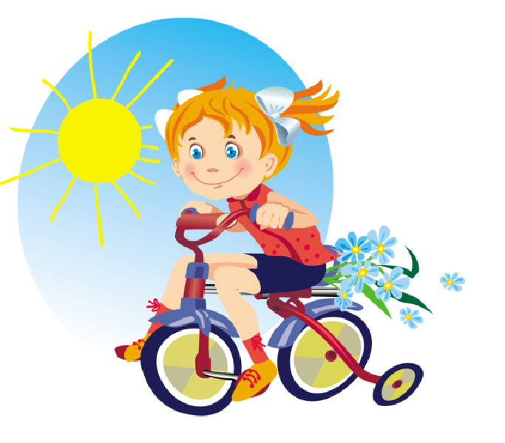

**Психологи рекомендуют**

**Употреблять чаще:**

* ты у меня самый умный, красивый…
* как хорошо, что у меня есть ты…
* ты у меня молодец…
* я тебя очень люблю…
* спасибо тебе…
* без тебя я бы не справился…

**Не употреблять выражения:**

* я тысячу раз говорила тебе…
* сколько раз надо повторять…
* неужели трудно запомнить…
* о чем ты только думаешь…
* ты становишься…
* ты такой же, как…
* отстань, некогда мне…
* почему … такая хорошая , а ты – нет…

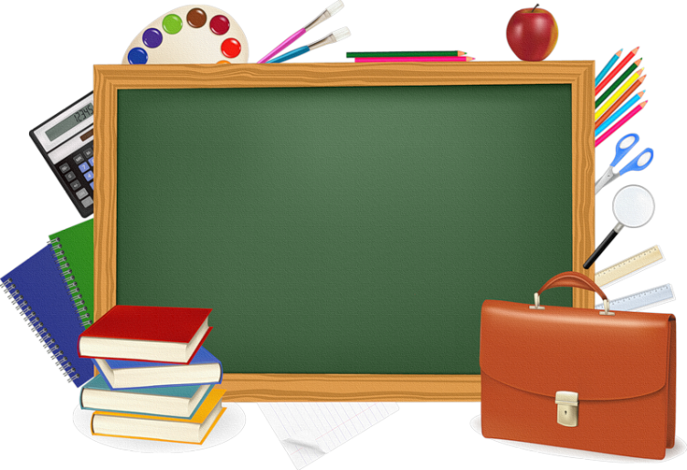

***памятка родителям***

**Воспитание ребенка** –

это не милая забава, а задание, требующее капиталовложений, тяжких переживаний, усилий, бессонных ночей и много, много мыслей…

Януш Корчак

**ПАМЯТКА ДЛЯ РОДИТЕЛЕЙ**

**"КАК ОТНОСИТЬСЯ К ОТМЕТКАМ РЕБЕНКА»**

* Не ругайте своего ребенка за плохую отметку. Ему очень хочется быть в наших глазах хорошим. Если таким быть не получается, ребенок начинает врать и изворачиваться, чтобы быть в ваших глазах хорошим.
* Сочувствуйте своему ребенку, если он долго трудился, но результат его труда невысок. Объясните ему, что важен не только высокий результат. Больше важны знания, которые он сможет приобрести в результате ежедневного упорного труда.
* Не заставляйте своего ребенка вымаливать себе оценку в конце четверти ради вашего душевного спокойствия.
* Не учите своего ребенка ловчить, унижаться и приспосабливаться ради положительного результата в виде высокой отметки.
* Никогда не выражайте сомнений по поводу объективности выставленной вашему ребенку оценки вслух.
* Есть сомнения - идите в школу и попытайтесь объективно разобраться в ситуации.
* Не обвиняйте беспричинно других взрослых и детей в проблемах собственных детей.
* Поддерживайте ребенка в его, пусть не очень значительных, победах над собой, над своей ленью.
* Устраивайте праздники по случаю получения отличной отметки. Хорошее, как и плохое, запоминается ребенком надолго, и его хочется повторить. Пусть ребенок получает хорошую отметку ради того, чтобы его отметили. Вскоре это станет привычкой.
* Демонстрируйте положительные результаты своего труда, чтобы ребенку хотелось вам подражать.

Копия j0435773.wmf

**Советы родителям**

1.Доверие – основное правило.

2. Всегда говорите ребенку правду, не обманывайте его.

3. Стараетесь быть примером для ребенка.

4. Уважайте ребенка как личность, имеющую право на свою точку зрения.

5. Советуйтесь с ребенком.

6. Учите правильно оценивать свои поступки и поступки других людей.

7. Если ребенку нужна помощь, дела откладывайте на потом.

8. Выход из затруднительного положения – шутка.

9. Телевизор хорошо, а природа лучше.

10. Познание, чтение – радость для всей семьи. Постоянно читайте вслух.

11. Осуждая ребенка за поступок, вспоминайте себя в его возрасте.

12. Знайте друзей своего ребенка и приглашайте их в дом.

13. Вечером всей семьей обсуждайте, как прошёл день.